ENTRINCHEIRAMENTO ORGANIZACIONAL EM EMPRESA
FAMILIAR DO COMÉRCIO VAREJISTA

RESUMO
Esse artigo aborda um tema recente no Brasil e que vem sendo pesquisado e discutido na administração: o entrincheiramento organizacional. O conceito de entrincheiramento na carreira foi introduzido por Carson et al. (1995), que o definem como a tendência de um indivíduo a permanecer em sua profissão devido aos investimentos feitos, aos custos emocionais ligados à mudança e à percepção de poucas alternativas fora de seu campo de atuação. O presente artigo tem como objetivo principal identificar as dimensões que determinam o Entrincheiramento Organizacional da carreira dos empregados de uma empresa familiar vinculada ao comércio varejista localizada no estado do Ceará, Brasil. Trata-se de um estudo de caso, descritivo com abordagem quantitativa. Foram pesquisados 83 empregados. Os dados foram obtidos por meio de dois questionários: um deles elaborado pelo pesquisador, identificando as variáveis sociodemograficas e ocupacionais; e outro, a Escala de Entrincheiramento na Carreira Profissional, adaptada e validada para o Brasil por Magalhães (2008) com 12 itens organizados em três fatores: investimentos de carreira Profissional (itens de 1 a 4), custos emocionais (itens 5 a 8) e delimitações nas alternativas de carreiras (itens de 9 a 12). A dimensão que apresentou o menor entrincheiramento foi “Investimentos na carreira”. A dimensão “Delimitações nas alternativas de carreiras” apresentou a maior média e desvio padrão das dimensões investigadas, com valores iguais a 3,20 e 1,13 respectivamente. Conclui-se que essa dimensão pode ser apontada como o principal eixo de entrincheiramento dos empregados pesquisados. Este estudo contribuiu para a ampliação do entendimento da temática do Entrincheiramento Organizacional como teoria, e na prática sugere que o gestor tenha conhecimento de um resultado empírico para traçar metas adequadas para a empresa.

Palavras-chave: Entrincheiramento. Carreira. Comprometimento.

ORGANIZATIONAL ENTRENCHMENT
IN FAMILY BUSINESS OF RETAIL TRADE

ABSTRACT

This research addresses a recent issue in Brazil and has been researched and discussed in the administration: the organizational entrenchment. The concept of entrenchment career was brought by Carson et al. (1995), which define it as the tendency of an individual to remain in their profession due to the investments made, the emotional costs of change and the perception of few alternatives out of your expertise. The field present study aimed to identify dimensions (investment career, outlines the alternatives and emotional costs) determining organizational Entrenchment, career employees of a supermarket, located in the state of Ceará, Brasil. Based on the three dimensions of entrenchment, according to the model questionnaire validated by Carson and Bedeian (1994). Through a case study, we investigated the dimensions entrenched employees of the supermarket. This study was descriptive purpose, a quantitative approach. Were investigated in total 83 employees. Data were collected through two questionnaires, one prepared by the researcher and the other developed by the authors Carson, Bedeian and Carson (1994) and adapted and validated to Brazil by Magalhães (2008) with 12 items organized into three factors: investment of Professional career (items 1 to 4), emotional costs (items 5 to 8) and delimitations in alternative careers (items 9 to 12). The dimension that presented the lowest entrenchment was "Investments in their career." The dimension "Boundaries in alternative careers" showed the highest average and standard deviation of the dimensions investigated, with values equal to 3.20 and 1.13 respectively. It is concluded that this dimension can be singled out as the main axis of entrenchment of employees surveyed. This study has contributed to the expansion of the understanding of the theme of Entrenchment as Organizational theory, and in practice suggests that the manager has knowledge of an empirical result to draw appropriate targets for the company.

Keywords: Entrenchment. Career. Commitment.

- INTRODUÇÃO

As pesquisas quantitativas na área da Administração têm desconsiderado as mudanças ocorridas na política, economia e relações de trabalho nesses últimos cinquenta anos. Tal distanciamento ocasionou não apenas lacunas conceituais, a exemplo da noção de permanência e instrumentalidade, diante das dimensões do comprometimento até o entrincheiramento, como também uma possível defasagem em relação a certos aspectos tradicionalmente estudados. Essa dimensão caracterizava-se por ser um fator de descomprometimento, reforçando o conceito de Entrincheiramento, que vem sendo pesquisado por vários autores (CARSON; BEDEIAN, 1994, BAIOCCHI; MAGALHÃES, 2004; MAGALHÃES; GOMES, 2005; MAGALHÃES; GOMES, 2007).
Esse artigo aborda um tema recente no Brasil e que vem sendo pesquisado e discutido na administração: o entrincheiramento organizacional de carreira. No Brasil, ainda há poucos estudos sobre entrincheiramento organizacional de carreira e esse estudo pretende trazer uma contribuição, não só em números para a academia, mas fornecendo informações fundamentais para contribuição empírica acerca do assunto.
Carson et al. (1995) propuseram três dimensões para o construto: investimentos na carreira, custos emocionais e limitação de alternativas. A Escala de Entrincheiramento na Carreira Profissional foi adaptada e validada para o Brasil por Magalhães (2008).
Diante desse quadro, o artigo se propõe a identificar as dimensões que determinam o Entrincheiramento na carreira dos empregados de uma empresa familiar localizada no Estado do Ceará, Brasil. A empresa pesquisada é caracterizada como empresa familiar fraternal de acordo com a tipologia sugerida por Guerreiro (1989).

- MÉTODO

Através de um estudo de caso, investigou-se as dimensões que entrincheiravam os empregados de uma empresa familiar, do tipo fraternal, de acordo com a tipologia sugerida por Guereiro (1989). Trata-se de um estudo descritivo, com abordagem quantitativa. Foram pesquisados no total 83 empregados.
Os dados foram obtidos por meio de dois questionários: um deles elaborado pelo pesquisador, identificando as variáveis sociodemograficas e ocupacionais: gênero, faixa etária, estado civil, renda, dependentes, escolaridade, nível de atuação na organização e tempo de experiência no supermercado. O outro questionário trata da Escala de Entrincheiramento na Carreira Profissional, com 12 itens organizados em três fatores com quatro itens, a saber: investimentos de Carreira Profissional (itens de 1 a 4), custos emocionais (itens 5 a 8) e delimitações nas alternativas de carreiras (itens de 9 a 12).
A Escala foi desenvolvida por Carson, Bedeian e Carson (1994) e adaptada e validada para o Brasil por Magalhães (2008). Os itens são frases que afirmam experiências relacionadas à Carreira Profissional. As respostas foram assinaladas numa escala de Likert de cinco pontos, indicando diferentes graus de concordância. Houve caracterização da amostra estudada, análise descritiva e comparativa dos estratos, estabelecendo relação entre o perfil sociodemográfico e entrincheiramento.
Teve como objetivo principal identificar as dimensões que determinam o Entrincheiramento Organizacional da carreira dos empregados de uma empresa familiar vinculada ao comércio varejista localizada no estado do Ceará. O modelo de Entrincheiramento na Carreira Profissional apresenta três dimensões: investimentos de Carreira Profissional, delimitações nas alternativas de carreiras e custos emocionais.

FUNDAMENTAÇÃO TEÓRICA

Pela primeira vez, o conceito de entrincheiramento na carreira foi trazido por Carson et al. (1995) que o definiram como a tendência de um indivíduo permanecer em sua profissão devido aos investimentos feitos, aos custos emocionais ligados à mudança e à percepção de poucas alternativas fora de seu campo de atuação. Sua dinâmica é explicada a partir da escolha da profissão, feita com base nas preferências individuais e na estimativa de oportunidades de carreira, e de sua avaliação como instrumento de alcance das metas e necessidades pessoais, segundo Carson e Carson (1997).
A escala de entrincheiramento na carreira tem sido utilizada em amostras brasileiras e tem revelado associações teoricamente relevantes com outras variáveis, tais como o comprometimento organizacional, o comprometimento com a carreira, motivação vital, generatividade e interesses vocacionais (BAIOCCHI; MAGALHÃES, 2004; MAGALHÃES; GOMES, 2005; MAGALHÃES; GOMES, 2007).
O instrumento revela-se adequado à realidade brasileira e é recomendado seu uso em pesquisas que relacionem o construto a outros fatores e processos de interesse (BAIOCCH; MAGALHÃES, 2004; SCHEIBLE; BASTOS; RODRIGUES, 2007; ROWE; BASTOS, 2008).
O conceito de entrincheiramento organizacional de carreira é construído com base, principalmente, na noção de investimentos e persistência em um curso de ação (no caso, permanecer na carreira), aspectos abordados por Becker (1960), em sua teoria sobre os side bets. Carson et al. (1995), propuseram três dimensões para o construto: investimentos na carreira, custos emocionais e limitação de alternativas, apresentados a seguir.

INVESTIMENTOS NA CARREIRA

Investimentos na carreira dizem respeito aos investimentos acumulados, como dinheiro, esforço, tempo dedicado a treinamentos e ao alcance de uma melhor posição, entre outros, que poderiam ser perdidos na busca de alternativas. Baseado nos estudos de Becker (1960) os investimentos, neste contexto, referem-se a: tempo investido; dinheiro e/ou esforço relativo à capacitação profissional, bem como cargo e salário. Tendem a ser mais altos em carreiras que demandam mais conhecimentos específicos, portanto, níveis educacionais ou técnicos mais altos. Segundo Carson et al. (1995), denota-se a percepção do sujeito referente aos seus investimentos financeiros, de tempo e conhecimentos específicos à sua carreira, que seriam perdidos no caso de uma mudança de carreira.
Na opinião de Baiocchi e Magalhães (2004), os investimentos na carreira associam-se aos aspectos financeiros e de tempo, relacionados ao aprimoramento profissional e dedicação ao trabalho que a pessoa imagina estar perdendo em caso de mudança na carreira profissional. Esses investimentos continuam, quando a avaliação da congruência é positiva. Se estes investimentos forem altos, o indivíduo pode acreditar ter investido demais para mudar e, então, poderá racionalizar a permanência na carreira e se manter nela: pode tornar-se entrincheirado, caso não perceba novas alternativas de carreira.

CUSTOS EMOCIONAIS

Refere-se aos custos associados à mudança, como interrupção de relacionamentos interpessoais, ocasionada pelo afastamento dos colegas, redução de contatos no campo de atuação e perda de reconhecimento social, devido à renúncia do papel e status profissional alcançado. Torna-se decisivo lançar mão destes, além de considerar como custos emocionais o impacto ou a instabilidade ocasionada por uma mudança de carreira, podendo gerar transtornos na vida pessoal e familiar.
De acordo com Becker (1960), envolve questões sociais e psicológicas associadas à ruptura de relações interpessoais que uma mudança de carreira traria, como: perda da convivência com os colegas, quebra de vínculos profissionais, desconexão da área de atuação. Ademais, a escolha por uma carreira é um compromisso assumido publicamente. Portanto, sair desse compromisso pode custar emocionalmente, inclusive em termos de reconhecimento social. Segundo Baiocchi e Magalhães (2004), os custos emocionais compreendem a perda da rede de relacionamentos interpessoais atrelados ao trabalho, além do impacto que a mudança na carreira profissional pode causar na vida pessoal e familiar.

LIMITAÇÃO DAS ALTERNATIVAS

A Percepção de poucas oportunidades fora da carreira ocorre, sobretudo, devido à especificidade dos conhecimentos desenvolvidos e à idade do profissional. É possível que, ao ingressar na carreira, o trabalhador desloque seu foco para o seu campo de atuação, o que pode causar, com o tempo, a sensação de restrição de oportunidades. Os investimentos realizados e a visibilidade dos custos emocionais fazem com que não seja dada atenção suficiente às oportunidades de mudança de carreira.
Para Baiocchi e Magalhães (2004), o fator de limitação de alternativas na carreira profissional refere-se à percepção da pessoa em relação ao seu potencial de empregabilidade. As pesquisas sobre carreira têm percorrido novos caminhos em busca de resoluções para a base de continuação, incluindo o estudo dos limites teóricos e empíricos entre essa base e o entrincheiramento na carreira. Pode-se citar alguns autores, como Blau (2003), Scheible, Bastos e Rodrigues (2007), que enfatizam o construto de “entrincheiramento na organização”.

- RESULTADOS

O resultado da primeira parte do questionário sociodemográfico resultou da seguinte análise:
De acordo com o Gráfico 1, pode ser identificada a renda dos empregados do supermercado, que em sua maioria está entre R$ 679,00 a 1.000,00 reais, o que corresponde a 75,9% da amostra. Apenas 14,5% dos participantes ganham menos que R$ 678,00 reais, correspondendo ao salário mínimo com descontos dos impostos.
Gráfico 1– Renda.
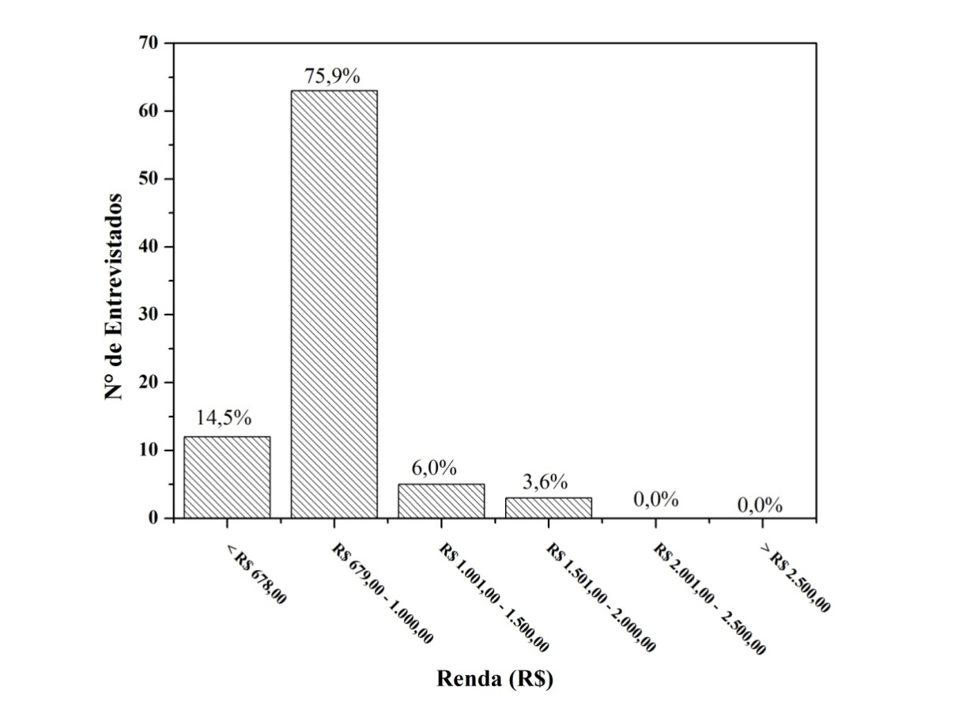
Com números menos expressivos, os empregados que ganham de R$ 1.001,00 à 1.500,00 e de R$ 1.501,00 à 2.000,00 reais correspondem a 6,0% e 3,6%, respectivamente, concluindo que a mão-de-obra dos indivíduos da amostra é remunerada com aproximadamente um salário mínimo.
Quanto ao número de dependentes, a distribuição foi descrita da seguinte forma (Gráfico 2): 67,5% dos entrevistados não possuem nenhum dependente, podendo associar relação direta com faixa etária; para um dependente 18,1%; dois dependentes 9,6% e três dependentes 4,8% dos empregadoses do supermercado pesquisado.
Gráfico 2 – Número de Dependentes.
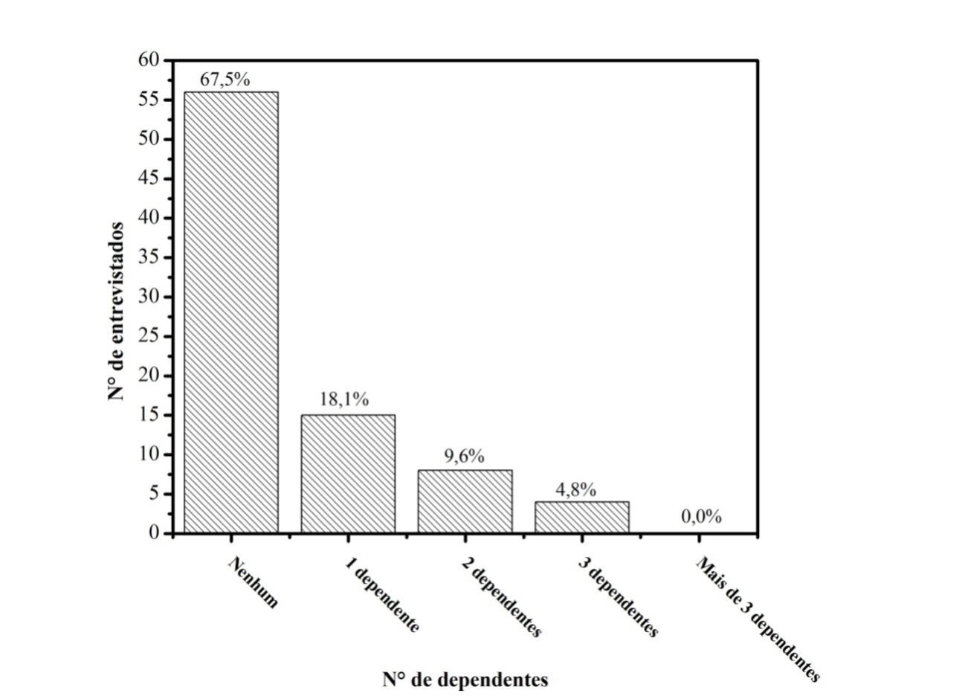
Esse fenômeno pode ser um reflexo do custo de vida alto nas cidades, tornando o planejamento familiar de suma importância para formação de uma família equilibrada nos dias de hoje.

4.1 VALIDAÇÃO DA ESCALA DE ENTRINCHEIRAMENTO

O objetivo é verificar a estrutura interna da escala de entrincheiramento na carreira profissional, ou seja, verificar se a sequência das 4 perguntas para cada dimensão se mantém como foi colocada no questionário.
Inicialmente, foi feita a análise fatorial exploratória com a extração dos componentes principais sendo demonstrada que as matrizes analisadas apresentam os três fatores (dimensões estudadas) pelo critério de eigenvalues (auto-valores) maiores que 1 e análise do scree plot. Em seguida, procedeu-se a análise confirmatória pelo método Principal Axis Factoring (PAF) com rotação oblíqua (Oblimin), utilizando como critério os três fatores e a porcentagem de variância explicada no mínimo 5%.
A escala entrincheiramento na carreira profissional mostrou boa adequação da amostra para a análise de fatores, conforme demonstrado pelo Kaiser-Meyer-Olkin Measure of Sampling Adequacy (KMO) de 0,856 e o teste de Esfericidade de Bartlett aplicado à amostra dos empregados foi significativo, com p-value < 0,000 e o qui-quadrado aproximado de 463,65. Os dados levaram à aceitação de uma solução de três fatores com eigenvalues 5,335, 1,723 e 1,096 e com um percentual de 66,81% da variância acumulada mostrado na Tabela 1 a seguir:

Tabela 1 - Escala de entrincheiramento na carreira dos empregados do supermercado.
Itens | Inicial | Fator investimento na carreira | Fator Delimitações nas alternativas de carreiras | Fator Custos emocionais
2 – Eu tenho muito tempo investido em minha linha de trabalho/campo de carreira, ficando difícil mudar agora. | 1,000 | 0,784
3 – Mudar de linha de trabalho/campo de carreira seria muito dispendioso para mim. | 1,000 | 0,697
1 – Se eu ingressasse em outra linha de trabalho/campo de carreira, iria perder muito investimento em educação e treinamento. | 1,000 | 0,678
4 – Eu já tenho muito dinheiro investido em minha linha de trabalho/campo de carreira atual, ficando difícil mudar agora. | 1,000 | 0,532
5 – Eu teria várias opções se decidisse por mudar de linha de trabalho/campo de carreira. | 1,000 |  | 0,679
6 – Com a minha experiência e histórico profissional, existem alternativas atraentes e disponíveis para mim em outras linhas de trabalho/campos de carreira. | 1,000 |  | 0,662
7 – Se eu deixar esta linha de trabalho/campo de carreira, eu me sentirei sem opções razoáveis para a minha vida profissional. | 1,000 |  | 0,544
8 – Eu percebo alternativas para o meu desenvolvimento profissional se eu quiser fazer mudanças na minha carreira. | 1,000 |  | 0,520
12 – Mudar de linha de trabalho/campo de carreira seria fácil do ponto de vista emocional. | 1,000 |  |  | 0,828
9 – Haveria um grande custo emocional envolvido em mudar de linha de trabalho/campo de carreira. | 1,000 |  |  | 0,771
10 – Deixar a minha linha de trabalho/campo de carreira causaria pouco trauma emocional em minha vida. | 1,000 |  |  | 0,676
11 – Seria emocionalmente difícil mudar minha linha de trabalho/campo de carreira. | 1,000 |  |  | 0,646
Eigenvalue |  | 5,335 | 1,723 | 1,096
%S² |  | 44,456 | 14,357 | 7,999
%S² total |  | 66,814
Alfa de Cronbach |  | 0,835 | 0,801 | 0,793
Fonte : Dados da pesquisa (2015).
Os fatores validados foram: Investimento na carreira, Delimitações nas alternativas de carreira e Custos emocionais, com quatro itens cada. O ordenamento para os itens na Tabela 3 segue as cargas fatoriais que indicam quais questões são mais relevantes para caracterizar o entrincheiramento por fator.
O fator Investimento na carreira apresenta cargas fatoriais variando entre 0,532 e 0,784, com alfa de Cronbach de 0,835 e explicou 44,456 % da variância.
O fator Delimitações nas alternativas de carreiras apresenta cargas fatoriais variando entre 0,520 e 0,679, com alfa de Cronbach de 0,801 e explicou 14,357 % da variância.
O fator Custos emocionais apresenta cargas fatoriais variando entre 0,646 e 0,828, com alfa de Cronbach de 0,793 e explicou 7,999% da variância.

  - DIMENSÕES DO ENTRINCHEIRAMENTO DE CARREIRA

Ao todo foram divididos 14 estratos, referente as funções sendo: gerência, fiscais de caixa, operador de vendas, atendente de frente de loja, salão, frios, frigorífico, padaria, hortis, área de apoio, prevenção de perdas, auxiliar administrativo, aprendizes e limpeza.
Para investigar a dimensão investimentos na carreira, a Tabela 2 mostra que a média da dimensão foi 2,32, sendo a menor das três dimensões; considerado o menor desvio padrão (0,57). Nesse caso, a menor dispersão dessa dimensão significa que os empregados da empresa pesquisada são semelhantes quanto ao entrincheiramento nessa dimensão. Esse fenômeno sinaliza que os pesquisados não investiram muito tempo na carreira.
Na investigação das delimitações alternativas de carreira, vemos a maior média e desvio padrão das dimensões investigadas, com valores iguais a 3,20 e 1,13, respectivamente. Essa dimensão pode ser apontada como o principal eixo de entrincheiramento dos empregados da pesquisa pesquisada. Esse fenômeno corrobora com as características da cidade, por não ter muitas opções de empregabilidade, uma vez que não existem indústrias de grande porte e o setor terciário (serviços) constitui a maior atividade econômica.
Já a dimensão custos emocionais, apresenta a média 3,02 e desvio padrão 0,85, sendo caracterizado como a dimensão intermediária no entrincheiramento, percebe-se que uma parte dos pesquisados sentem-se entrincheirados por essa dimensão, já que apresentam o conjunto de fatores que a caracterizam. Por exemplo, custos associados à mudança, interrupção de relacionamentos interpessoais ocasionados pelo afastamento dos colegas, redução de contatos no campo de atuação e perda de reconhecimento social devido à renúncia do papel e status profissional.

Tabela 2 - Média e desvio padrão dos fatores de escala de entrincheiramento nas suas respectivas dimensões:

Fatores de escala (dimensões) |  | Média |  | Desvio Padrão
Dimensão Investimentos na carreira |  | 2,32 |  | 0,57
Dimensão Delimitações nas alternativas de carreiras |  | 3,20 |  | 1,13
Dimensão Custos emocionais | 3,02 |  | 0,85

4.3. ANÁLISE COMPARATIVA DOS ESTRATOS

A dimensão que apresentou o menor entrincheiramento foi Investimentos na carreira. Pode ser observado que auxiliar administrativo e empregados es da limpeza têm os menores entrincheiramentos com médias 1,63 e 1,69, respectivamente. Em contraponto, Hortis e Fiscais de caixa são os mais entrincheirados quanto a essa dimensão com médias 3,25 e 3,17, respectivamente. Suspeita-se que esses últimos estratos devam ter recebido mais treinamentos em relação aos demais. Apesar disso, não houve diferenças estatísticas (5% e 1%) entre os estratos para entrincheiramento nessa dimensão.
As médias dos estratos na dimensão Delimitações nas alternativas de carreiras foram bem diferentes, uma vez que a maioria teve valor acima de 3,0 sendo, a possível resposta para uma das perguntas propostas pela presente pesquisa: em qual dimensão os empregados do supermercado encontram-se mais entrincheirados? O comportamento geral do entrincheiramento nessa dimensão revela que Gerência e Limpeza com médias 2,37 e 2,75, respectivamente, são os estratos menos entrincheirados; já Frios e Hortis com médias 3,60 e 3,50, respectivamente são os mais entrincheirados. Ainda assim, também não houve diferenças estatísticas (5% e 1%) entre os estratos para entrincheiramento nessa dimensão.
Apesar dos empregados estarem entrincheirados em todos os estratos e nas três dimensões, pode-se verificar que mais de 80% das médias dessa dimensão são superiores às demais, confirmando que o maior entrincheiramento do grupo está na dimensão Delimitações nas alternativas de carreiras.

- CONCLUSÃO

Conclui-se nesta pesquisa que o objetivo geral identificar as dimensões de Entrincheiramento Organizacional da carreira dos empregados do supermercado cearense foi alcançado, tomando-se por base o modelo proposto nessa investigação dos autores Carson, Bedeian e Carson (1995) e adaptado e validado para o Brasil por Magalhães (2008). A escala de Entrincheiramento na Carreira Profissional com três dimensões: investimentos de Carreira Profissional, delimitações nas alternativas de carreiras e custos emocionais foi utilizada e aplicada com 83 empregados que serviram como fonte de informação.
Este estudo contribuiu para a ampliação do entendimento da temática do Entrincheiramento como teoria, e na prática sugere que o gestor tenha conhecimento de um resultado empírico para traçar metas adequadas para a empresa. Para futuras pesquisas, sugere-se investigar qualitativamente o supermercado da rede na região metropolitana, onde há mais oportunidades de emprego, teoricamente para os empregados, onde a premissa da dimensão “Delimitações nas alternativas de carreira” poderá ser comprovada em pesquisas do entrincheiramento nesse determinado contexto.

REFERÊNCIAS

Baiocchi, A. C., Magalhães, M. Relações entre Processos de Comprometimento, Entrincheiramento e Motivação Vital em Carreiras Profissionais. Revista Brasileira de Orientação Profissional, 2004.
Bastos, A. V. B. Medidas de comprometimento no contexto de trabalho: um estudo preliminar de validade discriminante. Psico, 24(2), 29-48. 1992.

Borges, R. S. G.; Marques, A. L. Investigando as relações entre políticas de RH, comprometimento organizacional e satisfação no trabalho. Revista administração Brasil. V.2 p.59-72, 2006.
Carson, K. D., & Bedeian, A. G. Career commitment: Construction of a measure and examination of its psychometric properties. Journal of Vocational Behavior, n.44(3), p.237-262, 1994.
Carson, K. D., Carson, P. P., & Bedeian, A. G. Development and construct validation of a career entrenchment measure. Journal of Occupational and Organizational Psychology, n. 68, p. 301-320, 1995.
Cervo, A. L.; Bervian, P. A.; Silva, R. Metodologia Científica. 6. ed. São Paulo: Pearson Prentice Hall, 2007.

Freire, D. A. L.; Silva L. V. ;Muritiba, P. M., Santos, F. R. S. Refletindo sobre os vínculos com a carreira dos militantes do MST: Entrincheiramento em análise. Revisa Carreiras e Pessoas, v.03, n.01, p.20-36, 2013.

Guerreiro, R. Modelo conceitual do sistema de informação de gestão econômica: uma contribuição à teoria da comunicação da contabilidade. 1989. Tese (Doutorado em Ciências Contábeis) - Faculdade de Economia, Administração e Contabilidade da Universidade de São Paulo, São Paulo.

GIL, A. C. Como elaborar projetos de pesquisa. 4. ed. São Paulo: Atlas, 2007.

GIL, A. C. Métodos e técnicas de pesquisa social. 6. ed. São Paulo: Atlas, 2008.

Magalhães, M. O. , Gomes, W. B. Personalidades vocacionais, generatividade e carreira na vida adulta. Revista Brasileira de Orientação Profissional, n.6, p.71-79, 2005.
Magalhães, M. O., & Gomes, W. B. Personalidades vocacionais e processos de carreira na vida adulta. Psicologia em Estudo, n.12(1), p.95-103, 2007.
Magalhães, M. O. Generatividade e vínculos com a carreira e com a organização: problematizando as bases do comprometimento organizacional. Revista Brasileira de Orientação Profissional, n.9, p. 67-80, 2008.
Meyer, J. P.; Allen, N. J. A three-component conceptualization of organizational commitment. Human Resource Management Review , [S. l.], v. 1,pp. 61-89, 1991.

Meyer, J.P., Stanley, D.J., Herscovitch, L. & Topolnytsky, L., "Affective, continuance, and normative commitment to the organization: A meta-analysis of antecedents, correlates, and consequences", Journal of vocational behavior, v. 61, n. 1, pp. 20–52, 2002.

Mowday, R. T.; P. L. W. ; S. R. M. Employee-organization linkages – Journal psychology of commitment, absenteism and tumover. Academic Press,1982.

Passos, E.O. Entrincheiramento e comprometimento com a carreira profissional entre empregados públicos: o caso de um órgão do poder judiciário federal brasileiro. Dissertação de Mestrado da Universidade Católica de Brasília, Pós-Graduação em Psicologia, Brasília, 2012.
Rudio, F. C. Introdução ao projeto de pesquisa científica. Petrópolis: Vozes, 2002.

Rocha, C. B.; Silva, J. R. G. Identificação dos empregados com uma empresa pública no contexto de mudanças: o caso FINEP. In: Encontro anual da ANPAD1998, Brasília-DF . Anais... do 29 encontro, Brasília-DF 1998.

Rodrigues, Ana Carolina de Aguiar. Do comprometimento de continuação ao entrincheiramento organizacional: o percurso de validação da escala e análise da sobreposição entre os construtos, Dissertação de Mestrado da Universidade Federal da Bahia, Faculdade de Filosofia e Ciências Humanas, Salvador, 2009.

Rowe, D.; Bastos, A. Organização e/ou carreira? Comparando docentes de IESs públicas e privadas quanto à estrutura de seus vínculos de comprometimento no trabalho. In: Encontro anual da ANPAD, 2007, Rio de Janeiro-RJ. Anais do 31 encontro , Rio de Janeiro RJ, 2007.

Rowe, D. E. O; Bastos, A. V. B. Comprometimento ou entrincheiramento na carreira? Um estudo entre docentes do ensino superior. Anais do Encontro Nacional da Associação Nacional de Pós-Graduação e Pesquisa em Administração, Rio de Janeiro, RJ, Brasil, 32, 2008.

Vergara, S. C. Projetos e relatórios de pesquisa em Administração. São Paulo: Atlas, 2006.
________________Gestão de Pessoas. 5. ed. São Paulo: Atlas, 2006.

.

